
МИНИСТЕРСТВО НАУКИ И ВЫСШЕГО ОБРАЗОВАНИЯ РФ

ФЕДЕРАЛЬНОЕ ГОСУДАРСТВЕННОЕ БЮДЖЕТНОЕ ОБРАЗОВАТЕЛЬНОЕ УЧРЕЖДЕНИЕ ВЫСШЕГО ОБРАЗОВАНИЯ «ЛИПЕЦКИЙ ГОСУДАРСТВЕННЫЙ ТЕХНИЧЕСКИЙ УНИВЕРСИТЕТ»

Институт компьютерных наук
Кафедра автоматизированных систем управления

ЛАБОРАТОРНАЯ РАБОТА №6
по дисциплине
“Технологии разработки программного обеспечения”

Студент АС-21-1 ____________________ Станиславчук С. М.
(подпись, дата)

Руководитель
Доцент, к.т.н. ____________________ Назаркин О. А.
(подпись, дата)

Липецк 2024
Содержание
1. Зачем нужен git?
2. Пошаговая загрузка изменений в локальный репозиторий (commit) и удаленный репозиторий (push) github.com

1. Зачем нужен гит?
Git — абсолютный лидер по популярности среди современных систем управления версиями. Это развитый проект с активной поддержкой и открытым исходным кодом. Система Git была изначально разработана в 2005 году Линусом Торвальдсом — создателем ядра операционной системы Linux. Git применяется для управления версиями в рамках колоссального количества проектов по разработке ПО, как коммерческих, так и с открытым исходным кодом. Система используется множеством профессиональных разработчиков программного обеспечения. Она превосходно работает под управлением различных операционных систем и может применяться со множеством интегрированных сред разработки (IDE).
С помощью Git-a вы можете откатить свой проект до более старой версии, сравнивать, анализировать или сливать свои изменения в репозиторий.
Репозиторием называют хранилище вашего кода и историю его изменений. Git работает локально и все ваши репозитории хранятся в определенных папках на жестком диске.
Репозитории можно хранить и в интернете. Обычно для этого используют два сервиса:
GitHub
GitLab
Также, недавно было запущено 2 отечественных проекта GitFlic и GitVerse.
Каждая точка сохранения вашего проекта носит название коммит (commit). У каждого commit-a есть hash (уникальный id) и комментарий. Из таких commit-ов собирается ветка. Ветка - это история изменений. У каждой ветки есть свое название. Репозиторий может содержать в себе несколько веток, которые создаются из других веток или вливаются в них.
Таким образом, создание точек сохранений кода - это неотъемлемая часть любого более-менее большого проекта сегодня. Устранение ошибок, путем отката на предыдущую версию проекта; многопользовательский режим работы над проектом, путем слияния веток разных пользователей и многое другое; контроль изменений между версиями (как команда diff в терминале).

2. Демонстрация функционала
Для начала установим git:

# Arch linux
sudo pacman -S git
Теперь укажем имя и почту в конфиге git
git config --global user.name "<ваше_имя>"
git config --global user.email "<адрес_почты@email.com>"

Теперь всё готово, чтобы создать репозиторий
# Инициализация/создание репозитория
git init # инициализировать в директории преокта
git add . # добавить все файлы директории в коммит
git reset unityhub # убрать ненужные директории
git rm -r —cached '*Cache*' # удалить из коммита все подпапки, содержащие Cache
git rm -r —cached '*cache*'
git rm -r —cached '*logs*'
# Чтобы не заниматься этим каждый коммит, можно создать .gitignore файл, указать в нем ненужные файлы и при дальнейших коммитах, выбранные файлы будут игнорироваться
git status # проверить состояние коммита
# если все впорядке, можно делать коммит
git commit -m "Init"

Результат коммита:
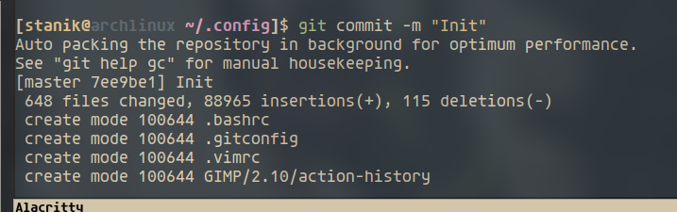
Теперь, были бы мы в 2021 году, осталось только сделать git push, заранее залогинившись в учетную запись и указав ссылку на обновляемый репозиторий. Но теперь эта процедура, я так понимаю в целях безопасности, делается только при помощи токена. Токен — это ключ от вашего репозитория. Он создается на определенный срок, выбираемый пользователем, и должен обновляться вручную каждые выбранные n дней. Сгенерировать его можно в настройках.
И финальная команда для загрузки в репозиторий будет выглядить следующим образом:
git push https://TOKEN@github.com/username/reponame.git
в моем случае
git push https://ghp_gC0jtSI13sHDbHtG##########@github.com/lxvevery1/dotfiles.git
Изменения в ветке «master» моего репозитория dotfiles
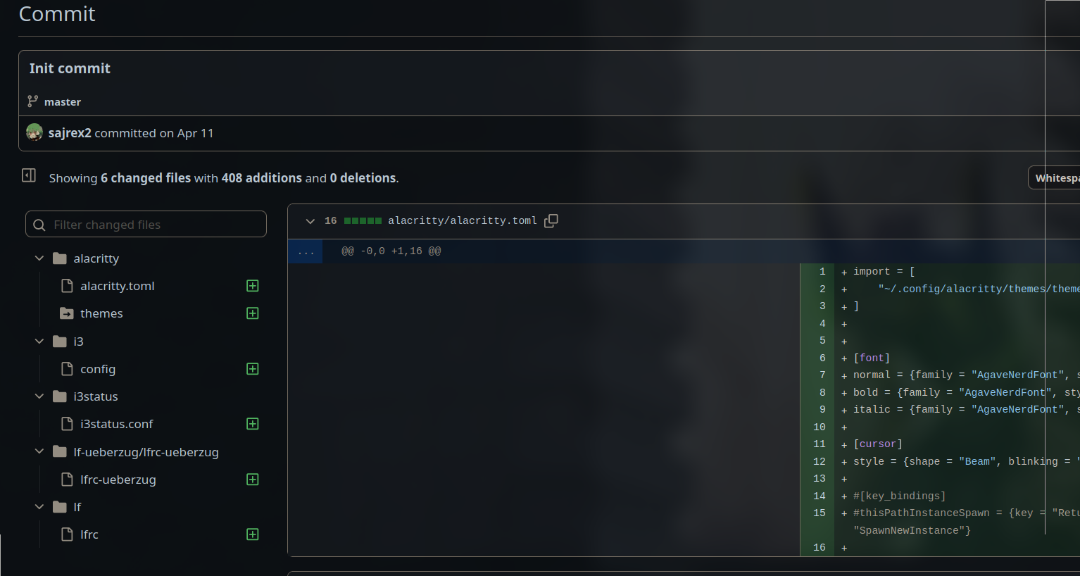
Теперь мои конфиги лежат на надежных серверах GitHub! Если я что-нибудь сломаю, всегда смогу вернуться на свою рабочую версию.
Вывод: в ходе лабораторной работы освоил работу с Git CLI

